Задание 110. Буква Ь

    - Рассмотри букву. Это мягкий знак. Он не имеет своего звука: никак не произносится, но согласные, после которых он написан, произносятся мягко.

    - Рассмотри картинки, прочитай и объясни слова. Придумай с ними предложения.

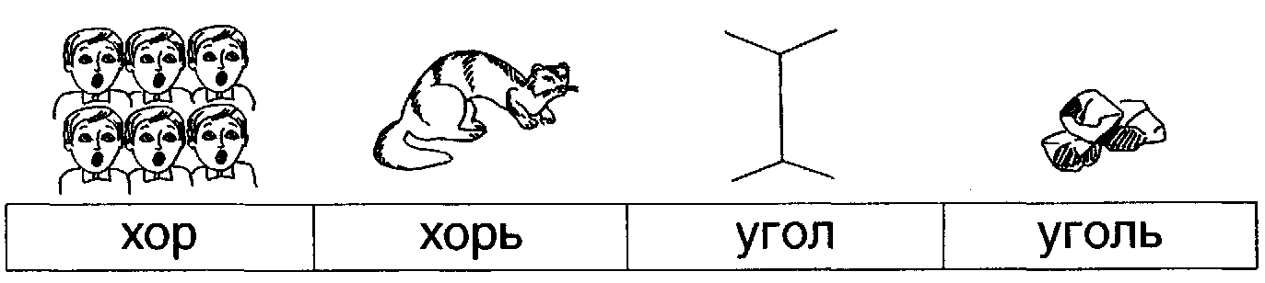

3. Прочитай слова правильно:

4. Прочитай слова и покажи нужную картинку:
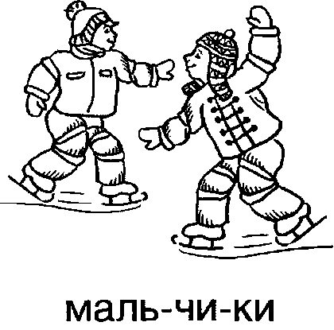
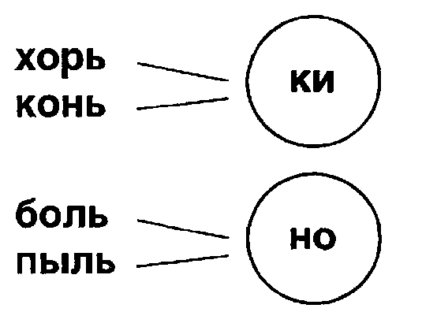

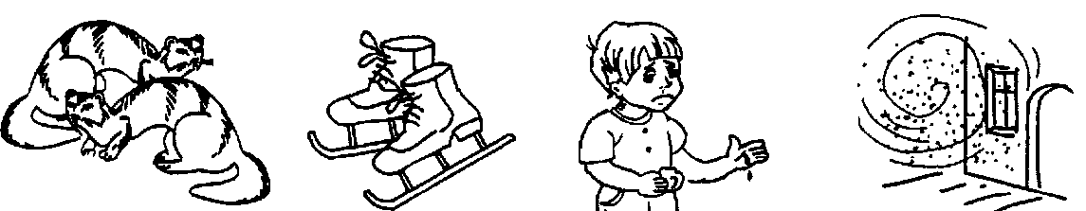

5. Прочитай и спиши предложение:

